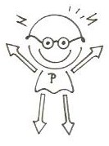
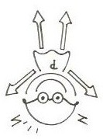
1. Klepni (klikni) na obrázek a posouvej pomocí šipek na klávesnici nebo tažením všemi směry. Klepneš-li mimo obrázek, zůstane na aktuálním místě.

2. Vlož „obrázek“ z OBRAZCŮ.
V panelu nástrojů vyber Vložení – Obrazce. Vyber si nějaký obrazec, který se ti líbí (např. smajlík), a klepni na něj. Na ploše se ti místo kurzoru objeví křížek, tam, kam křížek posuneš myší a klikneš, tam se to vybraný obrazec objeví.
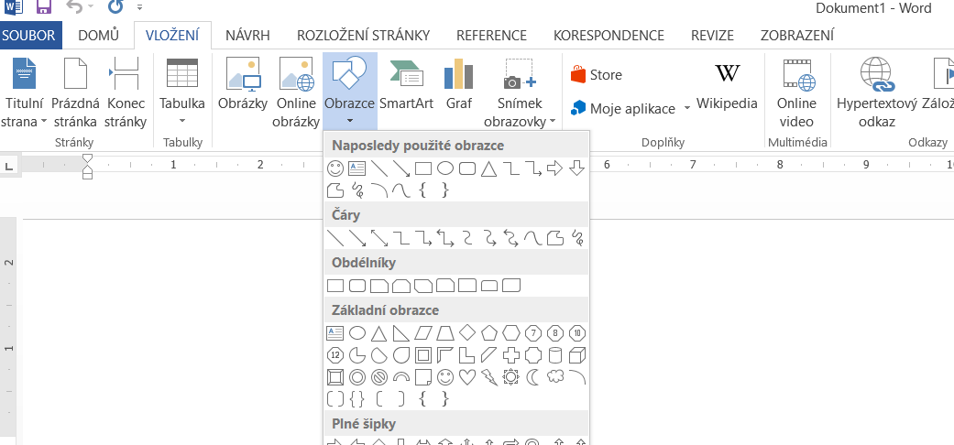
3. Uprav jeho velikost.
Klepni na obrázek levým tlačítkem myši tak, aby se u jeho okrajů objevily šedé čtverečky. Nastav levé tlačítko myši na pravý dolní (rohový) čtvereček. Objeví se oboustranná šipka. Stiskni a drž levé tlačítko myši a táhni do požadované velikosti. Uvolni levé tlačítko myši.
4. Přemísťuj svůj obrázek.
Klepni na obrázek levým tlačítkem myši tak, aby se ti objevilo okno s nabídkou. Z nabídky vyber Formát automatického obrazce – na záložce zvol Pozice. Zvol ikonu „pejska za textem“ (způsob obtékání). Klepni na Za textem. Přemísťuj pomocí šipek na klávesnici nebo tažením myši. Zkoušej.
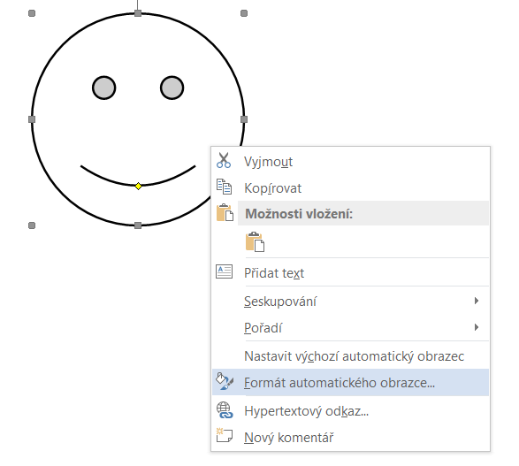
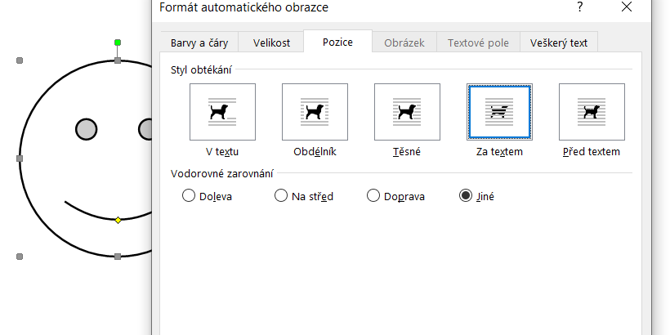

Tady je místo pro tvoji práci:

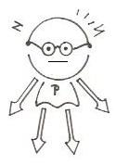
5. Zhodnoť svou dnešní práci. Nehodící se panáčky Informáče vymaž.
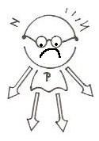

umím bída neumím

